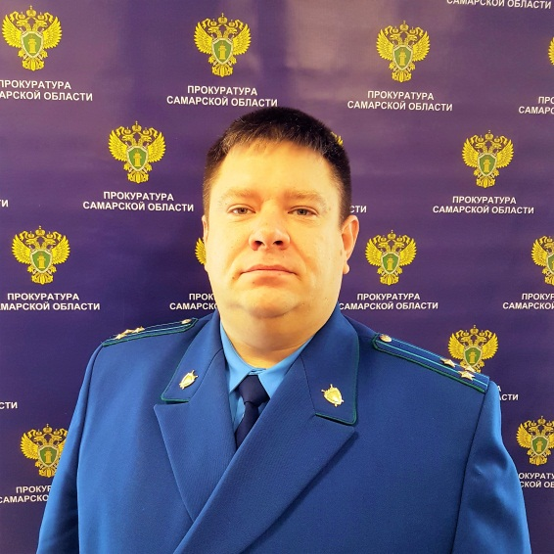
Как осуществляется защита прав дольщиков?

На вопрос отвечает прокурор Хворостянского района Алексей Абрамов
Для защиты прав граждан-участников долевого строительства многоквартирных домов при участии Минстроя России разработан закон № 304-ФЗ от 3 июля 2016 года «О внесении изменений в федеральный закон "Об участии в долевом строительстве многоквартирных домов и иных объектов недвижимости» и о внесении изменений в некоторые законодательные акты Российской Федерации и отдельные законодательные акты», который вступил в силу с 1 января 2017 года.
Законом определены дополнительные требования к застройщикам, введен механизм внесения средств граждан на специальные счета. Установлены требования к финансовой обеспеченности застройщиков, в частности, к уставному капиталу застройщиков в зависимости от площади возводимого жилья, предусмотрено создание компенсационного фонда долевого строительства.
Законом также урегулированы механизмы банковского проектного финансирования строительства с открытием счетов для размещения средств участников долевого строительства, предусмотрено создание и ведение единого реестра застройщиков, привлекающих денежные средства граждан на основании договоров участия в долевом строительстве многоквартирных домов.
Кроме этого, Минстроем России реализуется комплекс мер по созданию и обеспечению деятельности компенсационного фонда долевого строительства.
В связи с этим, если права дольщика каким-либо образом будут нарушены в ходе долевого строительства жилья, он вправе обратиться в Министерство строительства Самарской области.

06.05.2019

